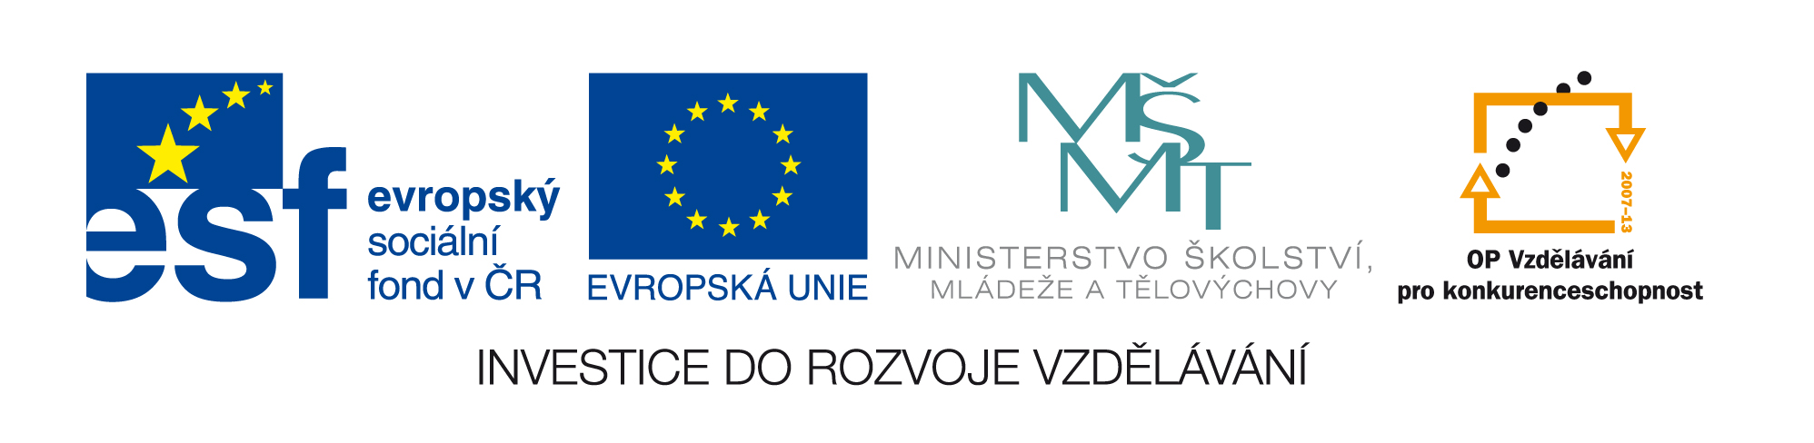

Příloha k Výzvě k podání nabídek
(číslo zakázky …)

Krycí list

Vytvoření celonárodní informační webové platformy pro transfer technologií a znalostí a správa webového portálu

Zadavatel

Název | Biologické centrum AVČR, v.v.i.
Sídlo | Branišovská 31  370 05 – České Budějovice
IČ | 60077344
DIČ | CZ60077344
Osoba oprávněná jednat jménem zadavatele | Prof. František Sehnal  ředitel
Kontaktní osoba  E-mail | MUDr. Kateřina Čihařová  katerina.ciharova@ila.cz
Uchazeč

Název
Sídlo/místo podnikání

Adresa pro poštovní styk
Právní forma uchazeče / spisová značka v obchodním rejstříku
IČ
DIČ
Osoba oprávněná jednat jménem uchazeče
Kontaktní osoba
Jméno a příjmení, titul
E-mail
Telefon
Telefon
E-mail
Nabídková cena

Celková cena bez DPH |  | DPH | Celková cena včetně DPH

Prohlášení uchazeče:
Uchazeč prohlašuje, že je vázán celým obsahem nabídky po celou dobu běhu zadávací lhůty.

Nabídka uchazeče obsahuje celkem ručně číslovaných listů, včetně číslování na originálech či úředně ověřených opisech dokumentů.

Podpis nabídky

Podpis oprávněné osoby
Titul, jméno, příjmení, funkce
Razítko, datum

